Paweł Purgat 228038  Bartłomiej Ciach 227993 | Rok akademicki 2019/20  Poniedziałek, 10:30

TEORIA PODEJMOWANIA DECYZJI – LABORATORIUM
Zadanie 5 – Szeregowanie zadań.

Opis rozwiązania
W celu zaprezentowania zagadnienia z zadania piątego wybraliśmy wariant czwarty. Wariant ten przewidywał użycie algorytmu egoistycznego do przetestowania szeregowania zadań z losowo wygenerowanymi czasami obsługi.
Algorytm egoistyczny dzieli zadania na dwie grupy – nowe i zaakceptowane. W miarę czekania, każde z zadań zwiększa swój priorytet, określony dla każdej z grup. Kiedy nowe zadanie osiągnie priorytet równy któremuś z zaakceptowanych, bądź wszystkie zaakceptowane zadania są już przetworzone, zadanie przechodzi do grupy zadań zaakceptowanych. Zadania z tej grupy przetwarzane są wg algorytmu round robin.
Stworzona przez nas aplikacja, przyjmuje na wejście liczbę zadań, które mają zostać wygenerowane, wartości, o jakie zwiększany ma być priorytet nowych i zaakceptowanych zadań w każdym cyklu oraz prawdopodobieństwo, z jakim w danym cyklu ma pojawić się nowe.

Wyniki
Poniższy wykres przedstawia szeregowanie sześciu zadań, nowe zadania zwiększają swój priorytet o 3, zaakceptowane zadania o 1, a prawdopodobieństwo nadejścia nowego zadania wynosi 0.5. Długość zadań jest dobierana losowo z przedziału 2 – 8.

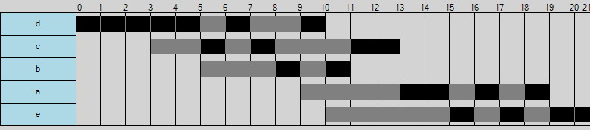
Na wykresie zaznaczone są wszystkie przetworzone zadania. Kolorem czarnym zaznaczone są cykle, w których zadania były przetwarzane, a kolorem szarym cykle, w których zadania oczekiwały na przetwarzanie.
Wnioski
- Wszystkie przychodzące zadania posiadają priorytet 0.
- W przypadku, gdy współczynnik zwiększania priorytetu nowych zadań jest mniejszy od zadań zaakceptowanych, nowe zadanie przejdzie do grupy zadań zaakceptowanych dopiero po skończeniu poprzedniego zadania.
- W przypadku, gdy kilka zadań jednocześnie jest w grupie zadań zaakceptowanych, można zauważyć, że przetwarzane są one zgodnie z algorytmem round robin.

